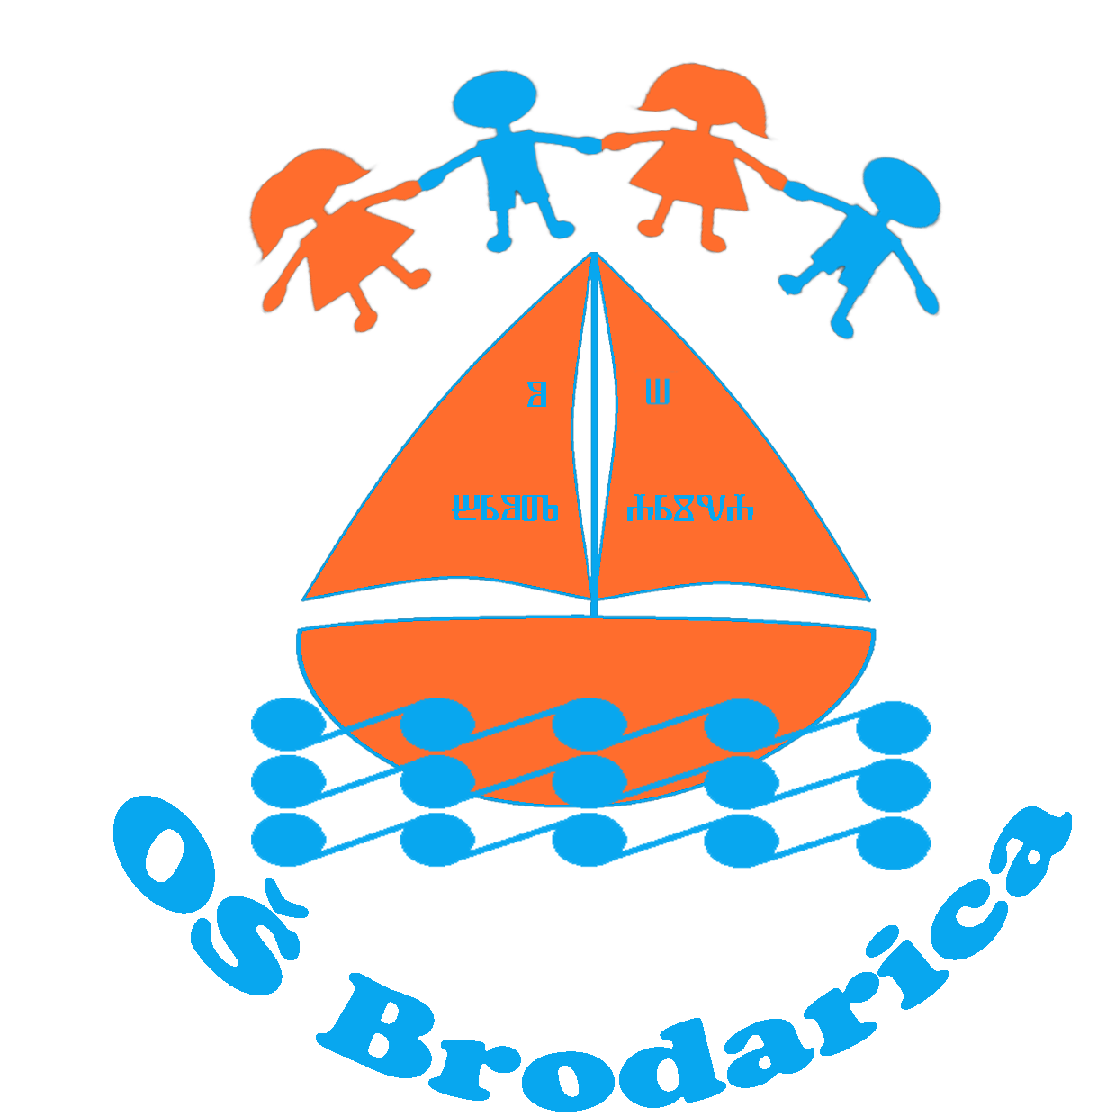
OSNOVNA ŠKOLA BRODARICA
ŠIBENIK – BRODARICA
22 010 ŠIBENIK – Brodarica, Gomljanik 100, OIB. 57942104056
Tel. 00385(0)22 350 315, 00385(0)22 351 208 Fax. 022 350 315, 022 351 208
E- mail. ured@os-brodarica.skole.hr

Brodarica, ________________

S U G L A S N O S T R O D I T E LJ A
za fotografiranje

Poštovani,

ja, /ime i prezime roditelja-staratelja/, sam suglasan/suglasna, da se moje dijete
/ime i prezime djeteta/, učenik /razred/ razreda, može fotografirati u Osnovnoj školi Brodarica.

Potpis roditelja/staratelja

________________________

